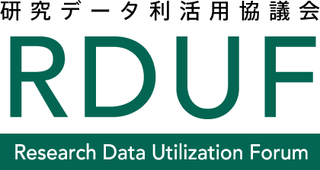
「研究データ利活用協議会」入会申込書
（機関会員）

申込日付： |  | 年 |  | 月 |  | 日

研究データ利活用協議会事務局 事務局長
（国立研究開発法人 科学技術振興機構 情報基盤事業部長） 殿

研究データ利活用協議会の機関会員として入会の申込をいたします。入会が承認された際には研究データ利活用協議会参加規約を遵守します。

1. 機関情報
ふりがな
機関名^{*)}
名称英語表記
主たる事務所の所在地 | 〒
代表者
設立日
構成員数
事業内容
資本金
URL
^{*)} 「機関名」には、本協議会に参加する機関の粒度で、その名称の記載をお願いいたします。例えば、「○○研究所○○センター」などです。また、「機関会員」の場合は、本協議会への参加にかかる機関の承認手続きを経たうえで、機関印のご捺印をお願いします。

2. 責任者
責任者 | 所属部署
責任者 | 役職
責任者 | 氏名
連絡先 | メール
連絡先 | 電話番号

3. その他
今までの研究データに関する取り組みなど
当協議会で取り組んでみたいこと
当協議会に期待すること

